**USER MANUAL**

**MODUL COMMON**

**INTEGRATED ERP COMPANY**



PT. Satkomindo Mediyasa

Graha Mandiri Lantai 27

Jalan Imam Bonjol No. 61 Jakarta 10310

Telepon: 62-21-39834081, Faks: 62-21-2305517

Website www.satkomindo.com

|  |  |
| --- | --- |
| **Disusun:** | |
| Nama : Eki Hartari  Jabatan : Technical Writer  Bagian : Service Delivery | Tanggal: 1/06/2012  (Eki Hartari) |
| Nama : Dody Indrajaya  Jabatan : Head of Division  Bagian : Service Delivery | Tanggal: 1/06/2012  (Dody Indrajaya) |

**Pendahuluan**

1. **Tujuan**

--

Modul ini dapat diakses melalui *web browser*, adapun alamat untuk mengakses ERP ini adalah http://erpsatkom, dan untuk mengakses modul ini user harus terdaftar sebagai karyawan PT. Satkomindo Mediyasa.

1. **Halaman Utama**

Halaman awal yang muncul pada Integrated ERP Company tampak seperti gambar dibawah ini.

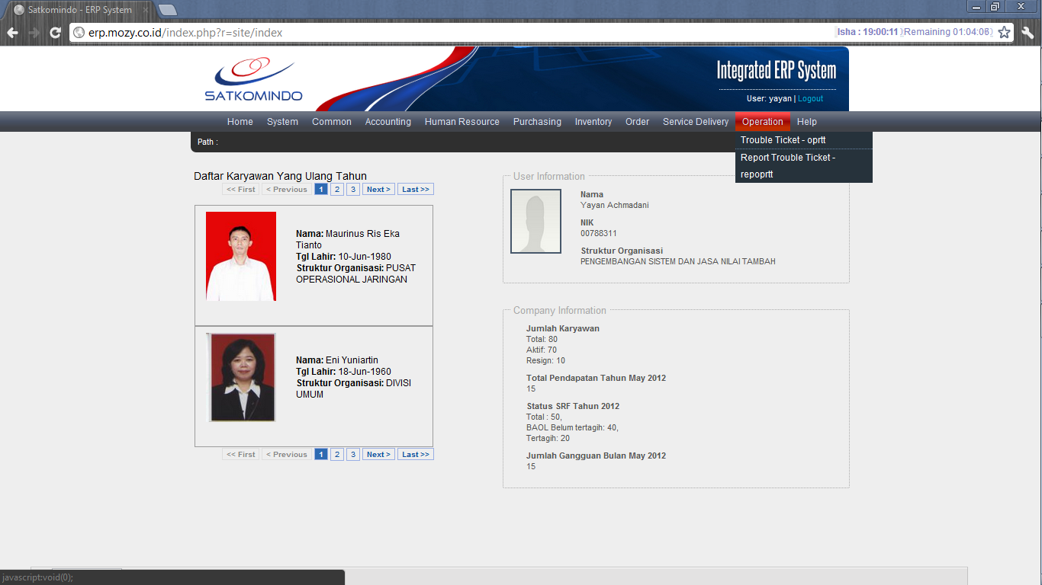

Gambar 1. Halaman awal aplikasi

Menu Modul *Common* terdiri dari dua belas sub modul, yakni:

1. Citizen
2. Currency
3. Currency rate
4. Address Type
5. Contact Type
6. Identity Type
7. Rome Type
8. Industry
9. Plant
10. Address Book
11. Insurance
12. Bank

PETUNJUK PENGGUNAAN

### Citizen

Menu Citizen terdiri dari beberapa sub modul berikut ini :

#### Country

#### Province

#### City

#### Subdistrict

#### Sub subdistrict

#### SPT Indonesian Tax

#### Country

### Untuk membuat Country, pengguna dapat melakukan langkah berikut ini :

* + 1. Pilih modul Common pada menu bar aplikasi
    2. Klik Citizen
    3. Klik Country

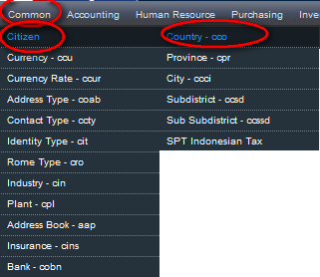

Gambar 2. Menu Country

* + 1. Maka akan muncul tampilan Country seperti berikut:

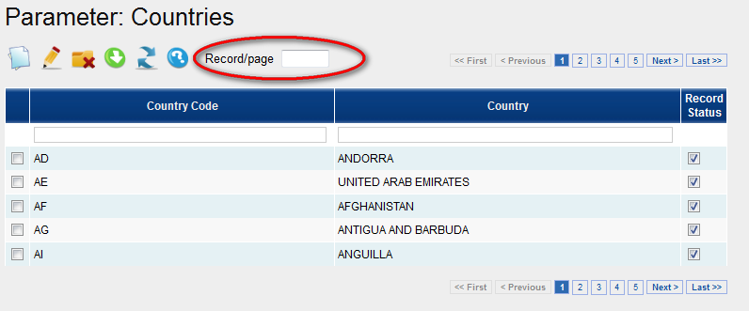

Gambar 3. Country List

* + 1. Untuk merubah jumlah record yang akan tampil pada layar, masukkan jumlah record pada textbox Record/page seperti yang telah ditunjukkan pada gambar di atas.
  + **Membuat Country baru**
    1. Untuk membuat Country yang baru, maka pilih icon *icon create*
    2. Setelah menekan icon create new, maka akan muncul layar create new Country seperti berikut:

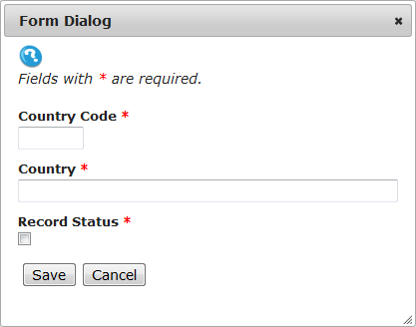

Gambar 4. Country Create

1. Icon *help* digunakan untuk membantu user mengetahui field yang harus diisi
2. Country Code digunakan untuk mengisi kode negara
3. Country digunakan untuk mengisi Nama Negara
4. Record Status di check jika data ingin dapat digunakan di modul lain-nya
5. Klik Save jika semua field telah diisi dengan benar
6. Klik Cancel jika user ingin membatalkan create Country

* **Merubah Country**

1. Untuk merubah atau meng*update* Country yang sudah ada, pertama-tama pilih Country mana yang akan di*update* seperti pada gambar berikut:

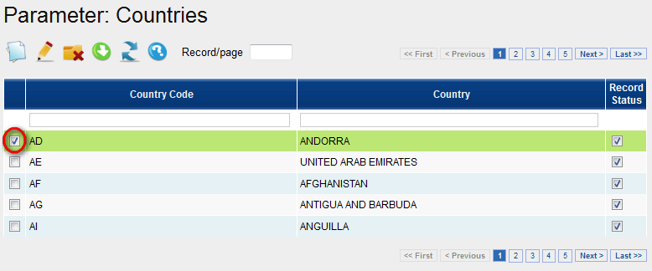

Gambar 5. Country Detail

1. Kemudian pilih icon edit untuk merubah data Country yang sudah dipilih sebelumnya.
2. Setelah menekan icon edit, maka akan muncul layar edit seperti pada gambar berikut:

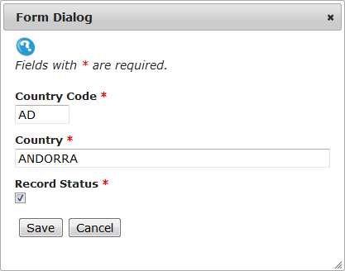

Gambar 6. Country Edit

1. Setelah data yang ingin dirubah telah diganti, klik save untuk menyimpan data yang telah dirubah.

* **Mengganti status aktif**

1. Untuk mengganti status record pada data menjadi tidak aktif, pertama-tama pilih data yang akan di-nonaktif-kan seperti pada saat akan mengedit data
2. Pilih icon *delete* , maka status secara otomatis akan berubah menjadi tidak aktif
   * **Download data Country**

1. Klik icon down untuk download data Country dalam format file PDF

* + **Refresh & Help**

1. Klik icon refresh untuk me-refresh aplikasi
2. Klik icon help untuk mendapatkan keterangan modul yang sedang digunakan

#### Province

### Untuk membuat Province, pengguna dapat melakukan langkah berikut ini :

1. Pilih modul Common pada menu bar aplikasi

2. Klik Citizen

* + 1. Klik Province

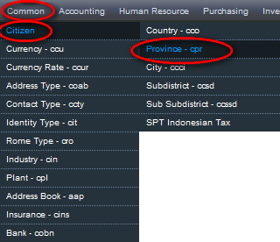

Gambar 7. Province

* + 1. Maka akan muncul tampilan Province seperti berikut:

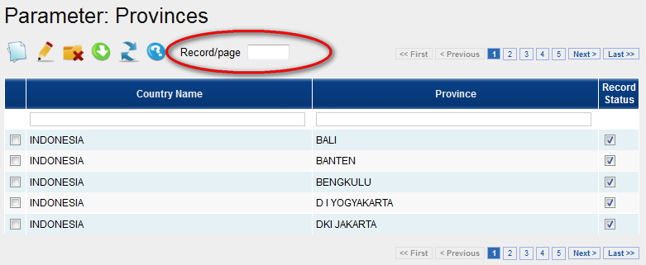

Gambar 8. Province List

* + 1. Untuk merubah jumlah record yang akan tampil pada layar, masukkan jumlah record pada textbox Record/page seperti yang telah ditunjukkan pada gambar di atas.
  + **Membuat Province baru**
    1. Untuk membuat Province yang baru, maka pilih icon *icon create*
    2. Setelah menekan icon create new, maka akan muncul layar create new Province seperti berikut:

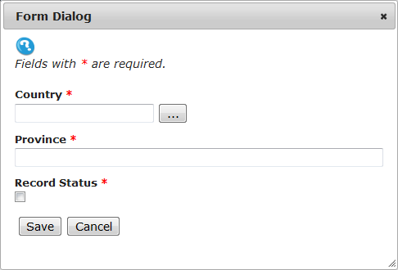

Gambar 9. Province Create

1. Icon *help* digunakan untuk membantu Menu mengetahui field yang harus diisi
2. Country digunakan untuk memilih nama negara
3. Province digunakan untuk mengisi Nama provinsi
4. Record Status di check jika data ingin dapat digunakan di modul lain-nya
5. Klik Save jika semua field telah diisi dengan benar
6. Klik Cancel jika Menu ingin membatalkan create Province

* **Merubah Province**

1. Untuk merubah atau meng*update* Province yang sudah ada, pertama-tama pilih Province mana yang akan di*update* seperti pada gambar berikut:

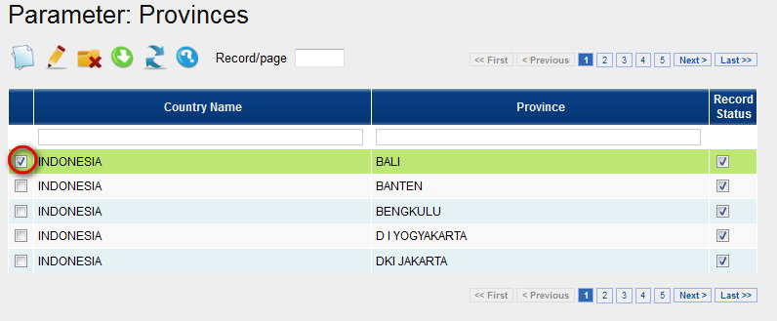

Gambar 10. Province Detail

1. Kemudian pilih icon edit untuk merubah data Province yang sudah dipilih sebelumnya.
2. Setelah menekan icon edit, maka akan muncul layar edit seperti pada gambar berikut:

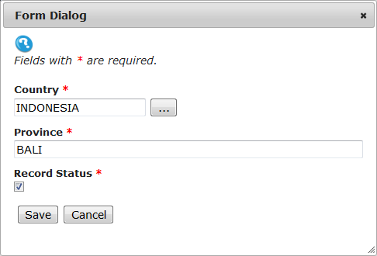

Gambar 11. Province Edit

1. Setelah data yang ingin dirubah telah diganti, klik save untuk menyimpan data yang telah dirubah.

* **Mengganti status aktif**

1. Untuk mengganti status record pada data menjadi tidak aktif, pertama-tama pilih data yang akan di-nonaktif-kan seperti pada saat akan mengedit data
2. Pilih icon *delete* , maka status secara otomatis akan berubah menjadi tidak aktif
   * **Download data Province**

1. Klik icon down untuk download data Province dalam format file PDF

* + **Refresh & Help**

1. Klik icon refresh untuk me-refresh aplikasi
2. Klik icon help untuk mendapatkan keterangan modul yang sedang digunakan

#### City

### Untuk membuat City , pengguna dapat melakukan langkah berikut ini :

1. Pilih modul Common pada menu bar aplikasi
2. Klik Citizen
   * 1. Klik City

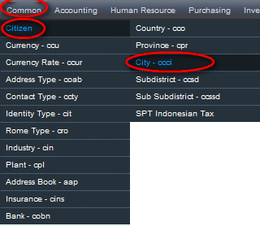

Gambar 12. City

* + 1. Maka akan muncul tampilan City seperti berikut:

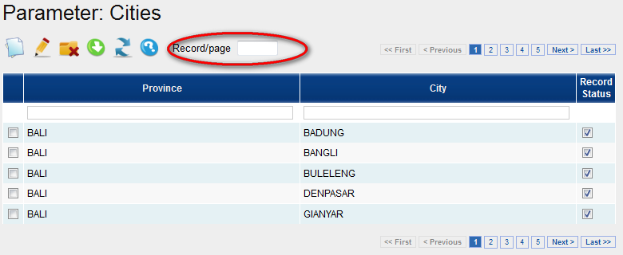

Gambar 13. City List

* + 1. Untuk merubah jumlah record yang akan tampil pada layar, masukkan jumlah record pada textbox Record/page seperti yang telah ditunjukkan pada gambar di atas.
  + **Membuat City baru**
    1. Untuk membuat City yang baru, maka pilih icon *icon create*
    2. Setelah menekan icon create new, maka akan muncul layar create new City seperti berikut:

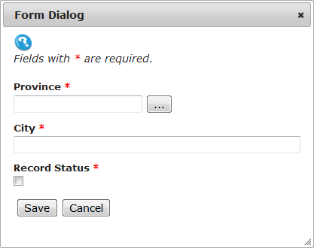

Gambar 14. City Create

1. Icon *help* digunakan untuk membantu Menu mengetahui field yang harus diisi
2. Province digunakan untuk memilih Nama Provinsi
3. City digunakan untuk mengisi Nama kota
4. Record Status di check jika data ingin dapat digunakan di modul lain-nya
5. Klik Save jika semua field telah diisi dengan benar
6. Klik Cancel jika Menu ingin membatalkan create City

* **Merubah City**

1. Untuk merubah atau meng*update* City yang sudah ada, pertama-tama pilih City mana yang akan di*update* seperti pada gambar berikut:

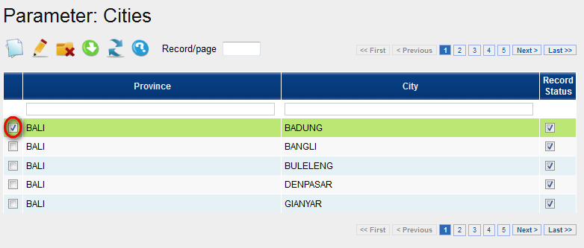

Gambar 15. City Detail

1. Kemudian pilih icon edit untuk merubah data City yang sudah dipilih sebelumnya.
2. Setelah menekan icon edit, maka akan muncul layar edit seperti pada gambar berikut:

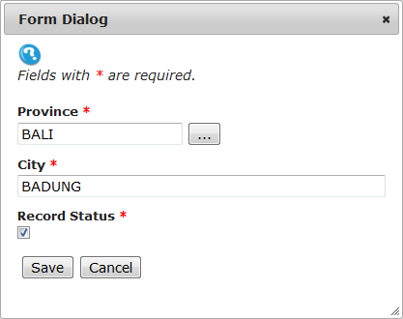

Gambar 16. City Edit

1. Setelah data yang ingin dirubah telah diganti, klik save untuk menyimpan data yang telah dirubah.

* **Mengganti status aktif**

1. Untuk mengganti status record pada data menjadi tidak aktif, pertama-tama pilih data yang akan di-nonaktif-kan seperti pada saat akan mengedit data
2. Pilih icon *delete* , maka status secara otomatis akan berubah menjadi tidak aktif
   * **Download data City**

1. Klik icon down untuk download data City dalam format file PDF

* + **Refresh & Help**

1. Klik icon refresh untuk me-refresh aplikasi
2. Klik icon help untuk mendapatkan keterangan modul yang sedang digunakan

#### Sub Distric

### Untuk membuat Sub Distric , pengguna dapat melakukan langkah berikut ini :

1. Pilih modul Common pada menu bar aplikasi
2. Klik Citizen
   * 1. Klik Sub Distric

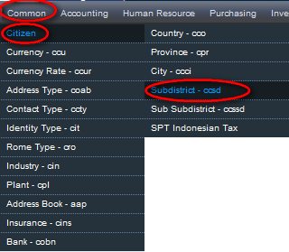

Gambar 17. Sub Distric

* + 1. Maka akan muncul tampilan Sub Distric seperti berikut:

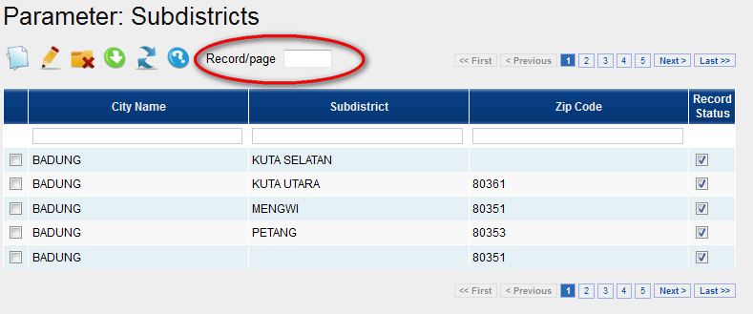

Gambar 18. Sub Distric List

* + 1. Untuk merubah jumlah record yang akan tampil pada layar, masukkan jumlah record pada textbox Record/page seperti yang telah ditunjukkan pada gambar di atas.
  + **Membuat Sub Distric baru**
    1. Untuk membuat Sub Distric yang baru, maka pilih icon *icon create*
    2. Setelah menekan icon create new, maka akan muncul layar create new Sub Distric seperti berikut:

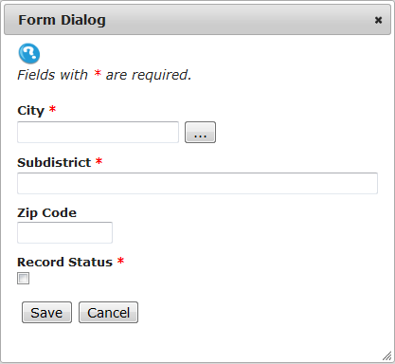

Gambar 19. Sub Distric Create

* + 1. Icon *help* digunakan untuk membantu Menu mengetahui field yang harus diisi
    2. City digunakan untuk memilih Nama kota
    3. Sub district digunakan untuk mengisi mana Kecamatan
    4. Zip code digunakan untuk mengisi kode pos
    5. Record Status di check jika data ingin dapat digunakan di modul lain-nya
    6. Klik Save jika semua field telah diisi dengan benar
    7. Klik Cancel jika Menu ingin membatalkan create Sub Distric
* **Merubah Sub Distric**

1. Untuk merubah atau meng*update* Sub Distric yang sudah ada, pertama-tama pilih Sub Distric mana yang akan di*update* seperti pada gambar berikut:

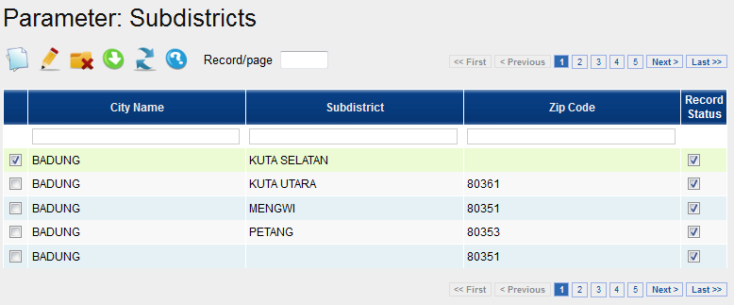

Gambar 20. Sub Distric Detail

1. Kemudian pilih icon edit untuk merubah data Sub Distric yang sudah dipilih sebelumnya.
2. Setelah menekan icon edit, maka akan muncul layar edit seperti pada gambar berikut:

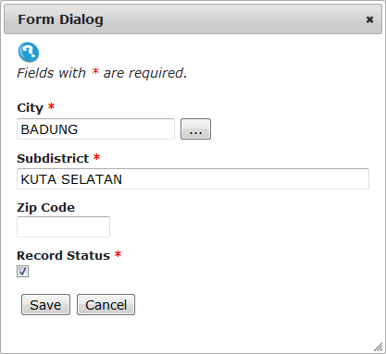

Gambar 21. Sub Distric Edit

1. Setelah data yang ingin dirubah telah diganti, klik save untuk menyimpan data yang telah dirubah.

* **Mengganti status aktif**

1. Untuk mengganti status record pada data menjadi tidak aktif, pertama-tama pilih data yang akan di-nonaktif-kan seperti pada saat akan mengedit data
2. Pilih icon *delete* , maka status secara otomatis akan berubah menjadi tidak aktif
   * **Download data Sub Distric**

1. Klik icon down untuk download data Sub Distric dalam format file PDF

* + **Refresh & Help**

1. Klik icon refresh untuk me-refresh aplikasi
2. Klik icon help untuk mendapatkan keterangan modul yang sedang digunakan

#### Sub subdistric

### Untuk membuat Sub subdistric , pengguna dapat melakukan langkah berikut ini :

1. Pilih modul Common pada menu bar aplikasi
2. Klik Citizen
3. Klik Sub subdistric

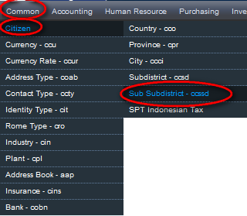

Gambar 22. Sub subdistric

1. Maka akan muncul tampilan Sub subdistric seperti berikut:

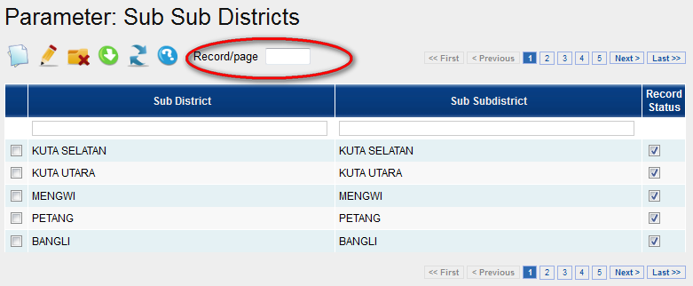

Gambar 23. Sub Distric List

1. Untuk merubah jumlah record yang akan tampil pada layar, masukkan jumlah record pada textbox Record/page seperti yang telah ditunjukkan pada gambar di atas.
   * **Membuat Sub subdistric baru**
     1. Untuk membuat Sub subdistric yang baru, maka pilih icon *icon create*
     2. Setelah menekan icon create new, maka akan muncul layar create new Sub subdistric seperti berikut:

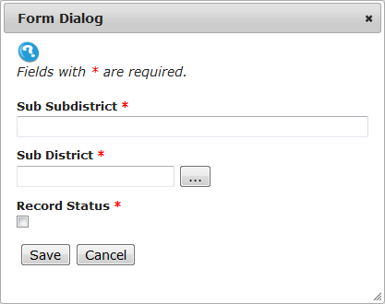

Gambar 24. Sub subdistric Create

* + 1. Icon *help* digunakan untuk membantu Menu mengetahui field yang harus diisi
    2. Sub Subdistric digunakan untuk mengisi nama kelurahan
    3. Sub Distric digunakan untuk memilih nama kecamatan
    4. Record Status di check jika data ingin dapat digunakan di modul lain-nya
    5. Klik Save jika semua field telah diisi dengan benar
    6. Klik Cancel jika Menu ingin membatalkan create Sub Distric
* **Merubah Sub subdistric**

1. Untuk merubah atau meng*update* Sub subdistric yang sudah ada, pertama-tama pilih Sub subdistric mana yang akan di*update* seperti pada gambar berikut:

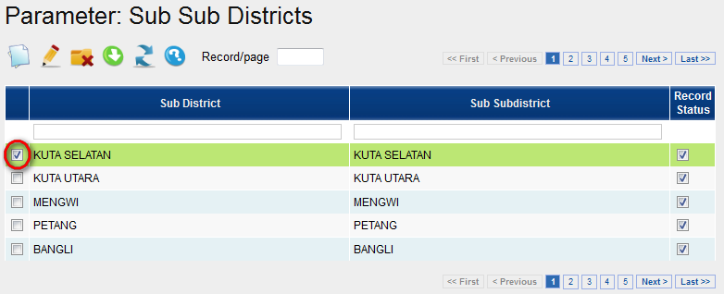

Gambar 25. Sub subdistric Detail

1. Kemudian pilih icon edit untuk merubah data Sub subdistric yang sudah dipilih sebelumnya.
2. Setelah menekan icon edit, maka akan muncul layar edit seperti pada gambar berikut:

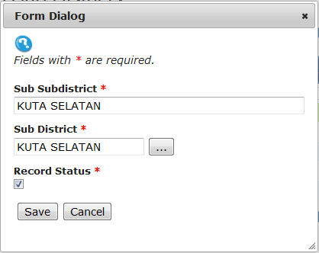

Gambar 26. Sub subdistric Edit

1. Setelah data yang ingin dirubah telah diganti, klik save untuk menyimpan data yang telah dirubah.

* **Mengganti status aktif**

1. Untuk mengganti status record pada data menjadi tidak aktif, pertama-tama pilih data yang akan di-nonaktif-kan seperti pada saat akan mengedit data
2. Pilih icon *delete* , maka status secara otomatis akan berubah menjadi tidak aktif
   * **Download data Sub subdistric**

1. Klik icon down untuk download data Sub dalam format file PDF

* + **Refresh & Help**

1. Klik icon refresh untuk me-refresh aplikasi
2. Klik icon help untuk mendapatkan keterangan modul yang sedang digunakan

#### SPT Indonesian Tax

### Untuk membuat SPT Indonesian Tax, pengguna dapat melakukan langkah berikut ini :

1. Pilih modul Common pada menu bar aplikasi
2. Klik Citizen
3. Klik SPT Indonesian Tax

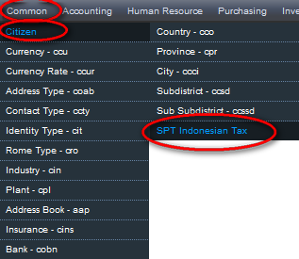

Gambar 27. SPT Indonesian Tax

1. Maka akan muncul tampilan SPT Indonesian Tax seperti berikut:

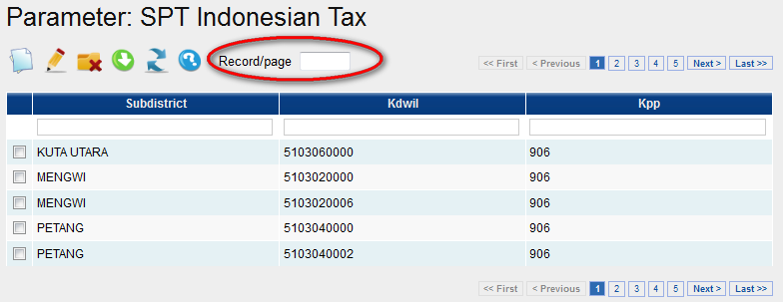

Gambar 28. SPT Indonesian Tax List

1. Untuk merubah jumlah record yang akan tampil pada layar, masukkan jumlah record pada textbox Record/page seperti yang telah ditunjukkan pada gambar di atas.
   * **Membuat SPT Indonesian Tax baru**
     1. Untuk membuat SPT Indonesian Tax yang baru, maka pilih icon *icon create*
     2. Setelah menekan icon create new, maka akan muncul layar create new SPT Indonesian Tax seperti berikut:

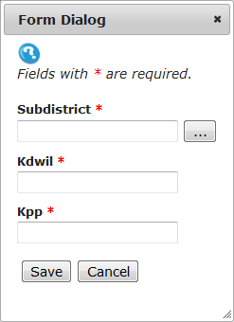

Gambar 29. SPT Indonesian Tax Create

* + 1. Icon *help* digunakan untuk membantu Menu mengetahui field yang harus diisi
    2. Subdisctric digunakan untuk memilih Nama Kecamatan
    3. Kdwill digunakan untuk mengisi kode Wilayah
    4. Kpp digunakan untuk mengisi nama kantor pelayanan pajak
    5. Record Status di check jika data ingin dapat digunakan di modul lain-nya
    6. Klik Save jika semua field telah diisi dengan benar
    7. Klik Cancel jika Menu ingin membatalkan create Sub Distric
* **Merubah SPT Indonesian Tax**

1. Untuk merubah atau meng*update* SPT Indonesian Tax yang sudah ada, pertama-tama pilih SPT Indonesian Tax mana yang akan di*update* seperti pada gambar berikut:

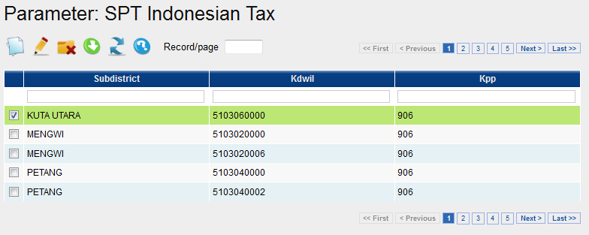

Gambar 30. SPT Indonesian Tax Detail

1. Kemudian pilih icon edit untuk merubah data SPT Indonesian Tax yang sudah dipilih sebelumnya.
2. Setelah menekan icon edit, maka akan muncul layar edit seperti pada gambar berikut:

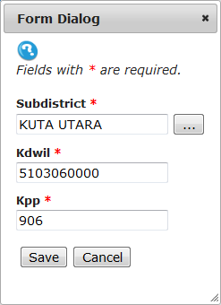

Gambar 31. SPT Indonesian Tax Edit

1. Setelah data yang ingin dirubah telah diganti, klik save untuk menyimpan data yang telah dirubah.

* **Mengganti status aktif**

1. Untuk mengganti status record pada data menjadi tidak aktif, pertama-tama pilih data yang akan di-nonaktif-kan seperti pada saat akan mengedit data
2. Pilih icon *delete* , maka status secara otomatis akan berubah menjadi tidak aktif
   * **Download data SPT Indonesian Tax**

1. Klik icon down untuk download data SPT Indonesian Tax dalam format file PDF

* + **Refresh & Help**

1. Klik icon refresh untuk me-refresh aplikasi
2. Klik icon help untuk mendapatkan keterangan modul yang sedang digunakan

### Currency

Untuk membuat Currency, pengguna dapat melakukan langkah berikut ini :

* + 1. Pilih modul Common pada menu bar aplikasi
    2. Klik Currency

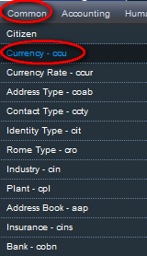

Gambar 32. Menu Currency

* + 1. Maka akan muncul tampilan Currency seperti berikut:

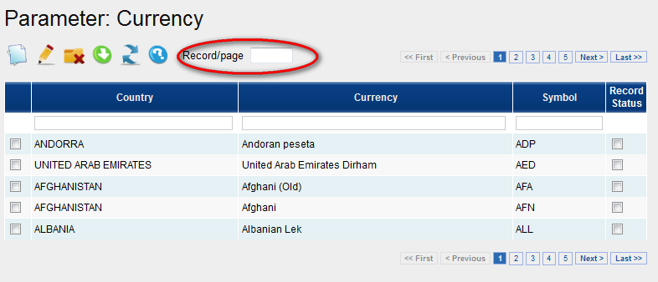

Gambar 33. Currency List

4. Untuk merubah jumlah record yang akan tampil pada layar, masukkan jumlah record pada textbox Record/page seperti yang telah ditunjukkan pada gambar di atas.

* + **Membuat Currency baru**
    1. Untuk membuat Currency yang baru, maka pilih icon *icon create*
    2. Setelah menekan icon create new, maka akan muncul layar create new Currency seperti berikut:

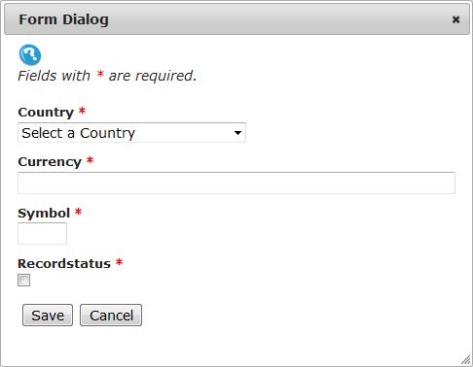

Gambar 34. Currency Create

* + 1. Icon *help* digunakan untuk membantu Menu mengetahui field yang harus diisi
    2. Country digunakan untuk memilih Nama negara
    3. Currency digunakan untuk mengisi nama mata uang
    4. Simbol digunakan untuk mengisi Simbol mata uang
    5. Record Status di check jika data ingin dapat digunakan di modul lain-nya
    6. Klik Save jika semua field telah diisi dengan benar
    7. Klik Cancel jika Menu ingin membatalkan create Sub Distric
* **Merubah Currency**

1. Untuk merubah atau meng*update* Currency yang sudah ada, pertama-tama pilih Currency mana yang akan di*update* seperti pada gambar berikut:

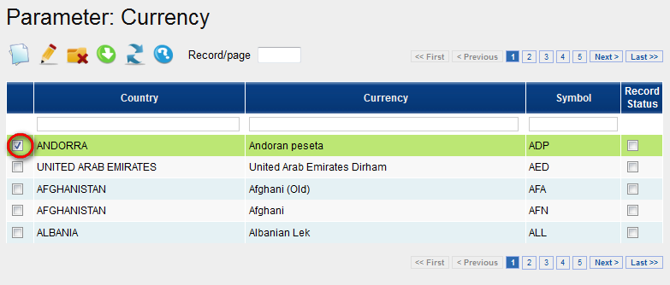

Gambar 35. Currency Detail

1. Kemudian pilih icon edit untuk merubah data Currency yang sudah dipilih sebelumnya.
2. Setelah menekan icon edit, maka akan muncul layar edit seperti pada gambar berikut:

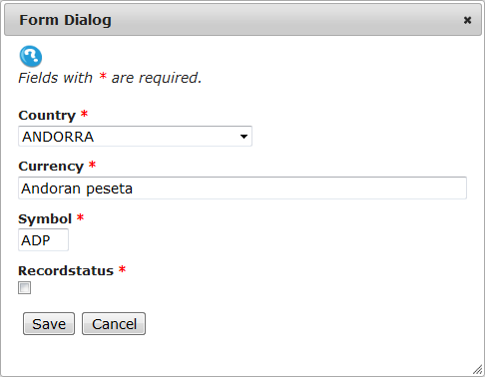

Gambar 36. Currency Edit

1. Setelah data yang ingin dirubah telah diganti, klik save untuk menyimpan data yang telah dirubah.

* **Mengganti status aktif**

1. Untuk mengganti status record pada data menjadi tidak aktif, pertama-tama pilih data yang akan di-nonaktif-kan seperti pada saat akan mengedit data
2. Pilih icon *delete* , maka status secara otomatis akan berubah menjadi tidak aktif
   * **Download data Currency**

1. Klik icon down untuk download data Currency dalam format file PDF

* + **Refresh & Help**

1. Klik icon refresh untuk me-refresh aplikasi
2. Klik icon help untuk mendapatkan keterangan modul yang sedang digunakan

### Currency Rate

Untuk membuat Currency Rate, pengguna dapat melakukan langkah berikut ini :

* + 1. Pilih modul Common pada menu bar aplikasi
    2. Klik Currency Rate

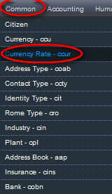

Gambar 37. Menu Currency Rate

* + 1. Maka akan muncul tampilan Currency Rate seperti berikut:

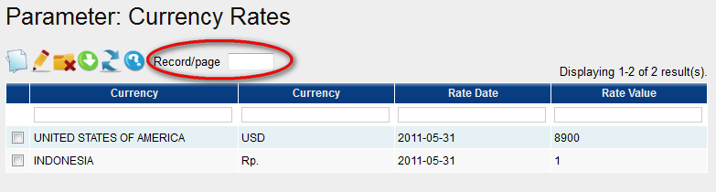

Gambar 38. Currency Rate List

4. Untuk merubah jumlah record yang akan tampil pada layar, masukkan jumlah record pada textbox Record/page seperti yang telah ditunjukkan pada gambar di atas.

* + **Membuat Currency Rate baru**
    1. Untuk membuat Currency Rate yang baru, maka pilih icon *icon create*
    2. Setelah menekan icon create new, maka akan muncul layar create new Currency Rate seperti berikut:

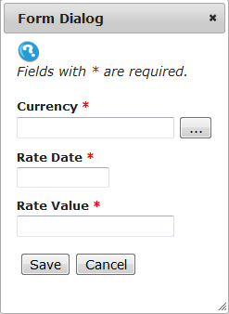

Gambar 39. Currency Rate Create

* + 1. Icon *help* digunakan untuk membantu Menu mengetahui field yang harus diisi
    2. Currency digunakan untuk memilih Nama mata uang
    3. Rate Date digunakan untuk mengisi tgl nilai kurs mata uang berlaku
    4. Rate Value digunakan untuk mengisi nilai kurs yang berlaku
    5. Klik Save jika semua field telah diisi dengan benar
    6. Klik Cancel jika Menu ingin membatalkan create Sub Distric
* **Merubah Currency Rate**

1. Untuk merubah atau meng*update* Currency Rate yang sudah ada, pertama-tama pilih Currency Rate mana yang akan di*update* seperti pada gambar berikut:

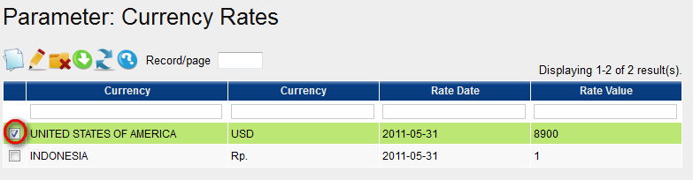

Gambar 40. Currency Rate Detail

1. Kemudian pilih icon edit untuk merubah data Currency Rate yang sudah dipilih sebelumnya.
2. Setelah menekan icon edit, maka akan muncul layar edit seperti pada gambar berikut:

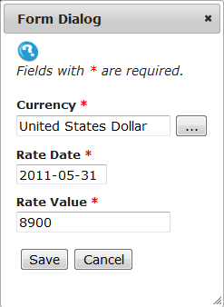

Gambar 41. Currency Rate Edit

1. Setelah data yang ingin dirubah telah diganti, klik save untuk menyimpan data yang telah dirubah.

* **Menghapus data Currency rate**

1. Untuk menghapus Currentcy rate data, pertama-tama pilih data yang akan dihapus seperti pada saat akan mengedit data
2. Pilih icon *delete* , maka status secara otomatis akan berubah terhapus
   * **Download data Currency Rate**

1. Klik icon down untuk download data Currency Rate dalam format file PDF

* + **Refresh & Help**

1. Klik icon refresh untuk me-refresh aplikasi
2. Klik icon help untuk mendapatkan keterangan modul yang sedang digunakan

### Address Type

Untuk membuat Address Type, pengguna dapat melakukan langkah berikut ini :

* + 1. Pilih modul Common pada menu bar aplikasi
    2. Klik Address Type

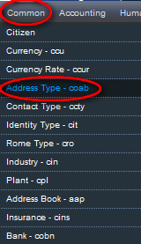

Gambar 42. Menu Address Type

* + 1. Maka akan muncul tampilan Address Type seperti berikut:

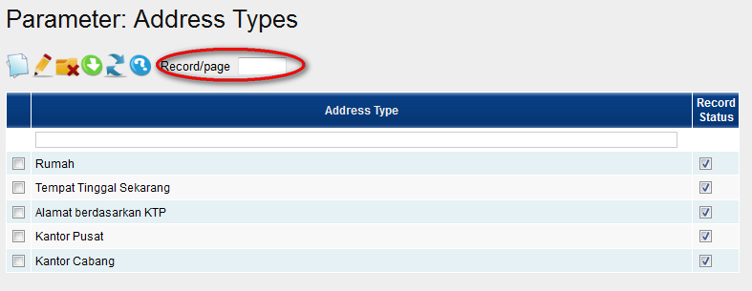

Gambar 43. Address Type List

4. Untuk merubah jumlah record yang akan tampil pada layar, masukkan jumlah record pada textbox Record/page seperti yang telah ditunjukkan pada gambar di atas.

* + **Membuat Address Type baru**
    1. Untuk membuat Address Type yang baru, maka pilih icon *icon create*
    2. Setelah menekan icon create new, maka akan muncul layar create new Address Type seperti berikut:

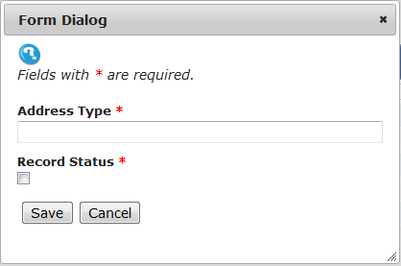

Gambar 44. Address Type Create

* + 1. Icon *help* digunakan untuk membantu Menu mengetahui field yang harus diisi
    2. Address Type digunakan untuk mengisi jenis alamat

1. Record Status di check jika data ingin dapat digunakan di modul lain-nya
2. Klik Save jika semua field telah diisi dengan benar
3. Klik Cancel jika Menu ingin membatalkan create Sub Distric

* **Merubah Address Type**

1. Untuk merubah atau meng*update* Address Type yang sudah ada, pertama-tama pilih Address Type mana yang akan di*update* seperti pada gambar berikut:

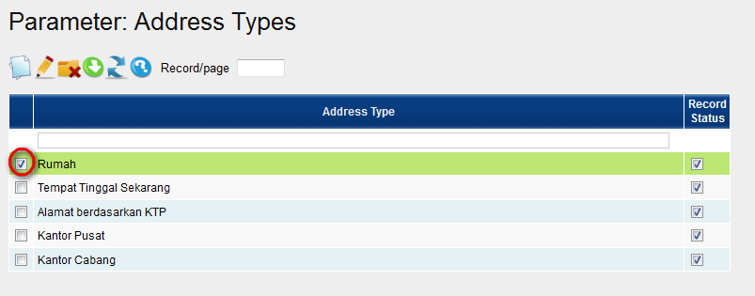

Gambar 45. Address Type Detail

1. Kemudian pilih icon edit untuk merubah data Address Type yang sudah dipilih sebelumnya.
2. Setelah menekan icon edit, maka akan muncul layar edit seperti pada gambar berikut:

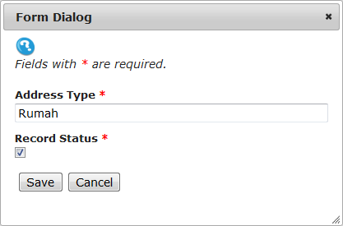

Gambar 46. Address Type Edit

1. Setelah data yang ingin dirubah telah diganti, klik save untuk menyimpan data yang telah dirubah.

* **Mengganti status aktif**

1. Untuk mengganti status record pada data menjadi tidak aktif, pertama-tama pilih data yang akan di-nonaktif-kan seperti pada saat akan mengedit data
2. Pilih icon *delete* , maka status secara otomatis akan berubah menjadi tidak aktif
   * **Download data Address Type**

1. Klik icon down untuk download data Address Type dalam format file PDF

* + **Refresh & Help**

1. Klik icon refresh untuk me-refresh aplikasi
2. Klik icon help untuk mendapatkan keterangan modul yang sedang digunakan

### Contact Type

Untuk membuat Contact Type, pengguna dapat melakukan langkah berikut ini :

* + 1. Pilih modul Common pada menu bar aplikasi
    2. Klik Contact Type

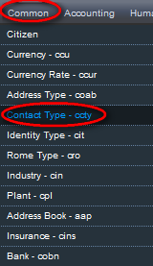

Gambar 47. Menu Contact Type

* + 1. Maka akan muncul tampilan Contact Type seperti berikut:

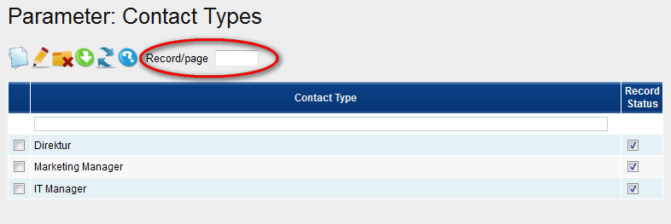

Gambar 48. Contact Type List

4. Untuk merubah jumlah record yang akan tampil pada layar, masukkan jumlah record pada textbox Record/page seperti yang telah ditunjukkan pada gambar di atas.

* + **Membuat Contact Type baru**
    1. Untuk membuat Contact Type yang baru, maka pilih icon *icon create*
    2. Setelah menekan icon create new, maka akan muncul layar create new Contact Type seperti berikut:

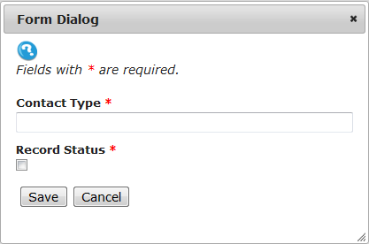

Gambar 49. Contact Type Create

* + 1. Icon *help* digunakan untuk membantu Menu mengetahui field yang harus diisi
    2. Contact Type digunakan untuk mengisi jenis Contact person
    3. Record Status di check jika data ingin dapat digunakan di modul lain-nya

1. Klik Save jika semua field telah diisi dengan benar
2. Klik Cancel jika Menu ingin membatalkan create Sub Distric

* **Merubah Contact Type**

1. Untuk merubah atau meng*update* Contact Type yang sudah ada, pertama-tama pilih Contact Type mana yang akan di*update* seperti pada gambar berikut:

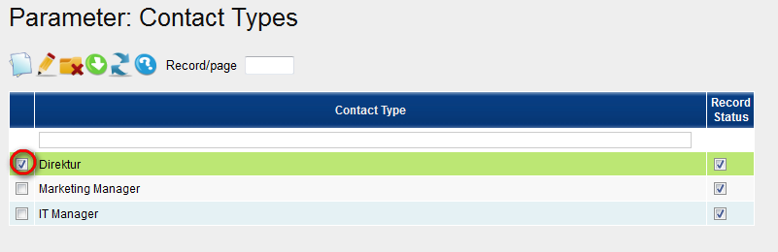

Gambar 50. Contact Type Detail

1. Kemudian pilih icon edit untuk merubah data Contact Type yang sudah dipilih sebelumnya.
2. Setelah menekan icon edit, maka akan muncul layar edit seperti pada gambar berikut:



Gambar 51. Contact Type Edit

1. Setelah data yang ingin dirubah telah diganti, klik save untuk menyimpan data yang telah dirubah.

* **Mengganti status aktif**

1. Untuk mengganti status record pada data menjadi tidak aktif, pertama-tama pilih data yang akan di-nonaktif-kan seperti pada saat akan mengedit data
2. Pilih icon *delete* , maka status secara otomatis akan berubah menjadi tidak aktif
   * **Download data Contact Type**

1. Klik icon down untuk download data Contact Type dalam format file PDF

* + **Refresh & Help**

1. Klik icon refresh untuk me-refresh aplikasi
2. Klik icon help untuk mendapatkan keterangan modul yang sedang digunakan

### Identity Type

Untuk membuat Identity Type, pengguna dapat melakukan langkah berikut ini :

* + 1. Pilih modul Common pada menu bar aplikasi
    2. Klik Identity Type

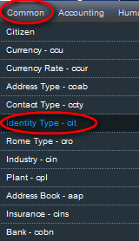

Gambar 52. Menu Identity Type

* + 1. Maka akan muncul tampilan Identity Type seperti berikut:

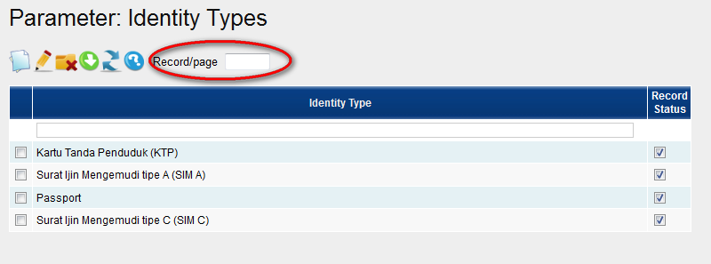

Gambar 53. Identity Type List

4. Untuk merubah jumlah record yang akan tampil pada layar, masukkan jumlah record pada textbox Record/page seperti yang telah ditunjukkan pada gambar di atas.

* + **Membuat Identity Type baru**
    1. Untuk membuat Identity Type yang baru, maka pilih icon *icon create*
    2. Setelah menekan icon create new, maka akan muncul layar create new Identity Type seperti berikut:

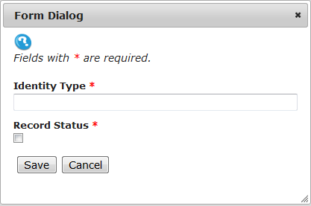

Gambar 54. Identity Type Create

* + 1. Icon *help* digunakan untuk membantu Menu mengetahui field yang harus diisi
    2. Identity Type digunakan untuk mengisi jenis kartu identitas
    3. Record Status di check jika data ingin dapat digunakan di modul lain-nya

1. Klik Save jika semua field telah diisi dengan benar
2. Klik Cancel jika Menu ingin membatalkan create identity type

* **Merubah Identity Type**

1. Untuk merubah atau meng*update* Identity Type yang sudah ada, pertama-tama pilih Identity Type mana yang akan di*update* seperti pada gambar berikut:

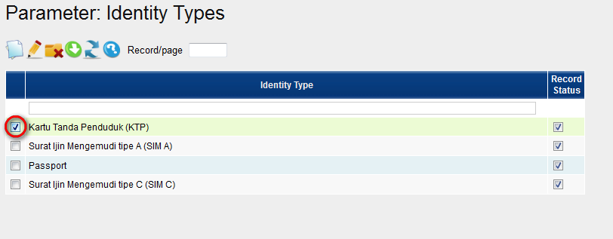

Gambar 55. Identity Type Detail

1. Kemudian pilih icon edit untuk merubah data Identity Type yang sudah dipilih sebelumnya.
2. Setelah menekan icon edit, maka akan muncul layar edit seperti pada gambar berikut:

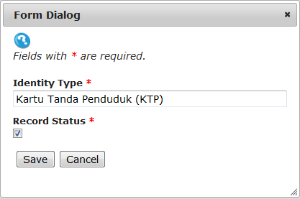

Gambar 56. Identity Type Edit

1. Setelah data yang ingin dirubah telah diganti, klik save untuk menyimpan data yang telah dirubah.

* **Mengganti status aktif**

1. Untuk mengganti status record pada data menjadi tidak aktif, pertama-tama pilih data yang akan di-nonaktif-kan seperti pada saat akan mengedit data
2. Pilih icon *delete* , maka status secara otomatis akan berubah menjadi tidak aktif
   * **Download data Identity Type**

1. Klik icon down untuk download data Identity Type dalam format file PDF

* + **Refresh & Help**

1. Klik icon refresh untuk me-refresh aplikasi
2. Klik icon help untuk mendapatkan keterangan modul yang sedang digunakan

### Rome Type

Untuk membuat Rome Type, pengguna dapat melakukan langkah berikut ini :

* + 1. Pilih modul Common pada menu bar aplikasi
    2. Klik Rome Type

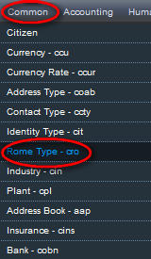

Gambar 57. Menu Rome Type

* + 1. Maka akan muncul tampilan Rome Type seperti berikut:

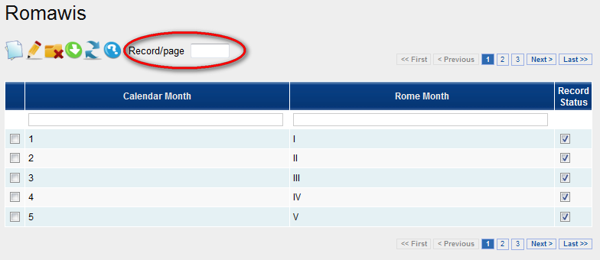

Gambar 58. Rome Type List

4. Untuk merubah jumlah record yang akan tampil pada layar, masukkan jumlah record pada textbox Record/page seperti yang telah ditunjukkan pada gambar di atas.

* + **Membuat Rome Type baru**
    1. Untuk membuat Rome Type yang baru, maka pilih icon *icon create*
    2. Setelah menekan icon create new, maka akan muncul layar create new Rome Type seperti berikut:

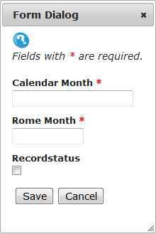

Gambar 59. Rome Type Create

* + 1. Icon *help* digunakan untuk membantu Menu mengetahui field yang harus diisi
    2. Calendar Month digunakan untuk mengisi bulan dalam satuan angka latin
    3. Rome Month digunakan untuk mengisi bulan dalam satuan angka Romawi
    4. Record Status di check jika data ingin dapat digunakan di modul lain-nya

1. Klik Save jika semua field telah diisi dengan benar
2. Klik Cancel jika Menu ingin membatalkan create Rome type

* **Merubah Rome Type**

1. Untuk merubah atau meng*update* Rome Type yang sudah ada, pertama-tama pilih Rome Type mana yang akan di*update* seperti pada gambar berikut:

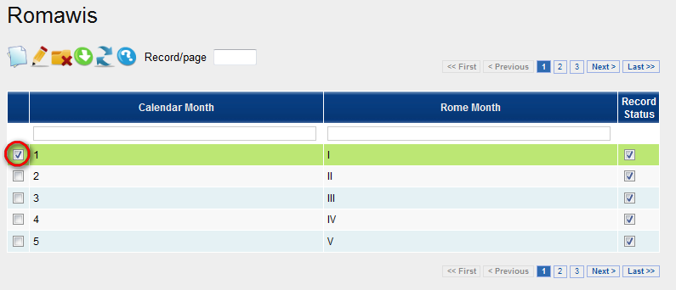

Gambar 60. Rome Type Detail

1. Kemudian pilih icon edit untuk merubah data Rome Type yang sudah dipilih sebelumnya.
2. Setelah menekan icon edit, maka akan muncul layar edit seperti pada gambar berikut:

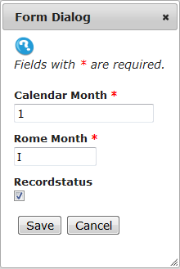

Gambar 61. Rome Type Edit

1. Setelah data yang ingin dirubah telah diganti, klik save untuk menyimpan data yang telah dirubah.

* **Mengganti status aktif**

1. Untuk mengganti status record pada data menjadi tidak aktif, pertama-tama pilih data yang akan di-nonaktif-kan seperti pada saat akan mengedit data
2. Pilih icon *delete* , maka status secara otomatis akan berubah menjadi tidak aktif
   * **Download data Rome Type**

1. Klik icon down untuk download data Rome Type dalam format file PDF

* + **Refresh & Help**

1. Klik icon refresh untuk me-refresh aplikasi
2. Klik icon help untuk mendapatkan keterangan modul yang sedang digunakan

### Industry

Untuk membuat Industry, pengguna dapat melakukan langkah berikut ini :

* + 1. Pilih modul Common pada menu bar aplikasi
    2. Klik Industry

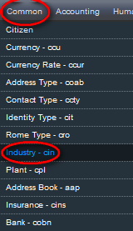

Gambar 62. Menu Industry

* + 1. Maka akan muncul tampilan Industry seperti berikut:

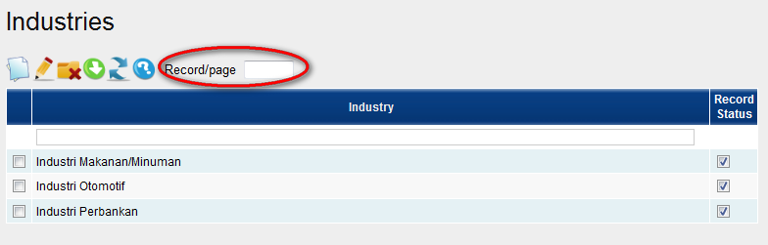

Gambar 63. Industry List

4. Untuk merubah jumlah record yang akan tampil pada layar, masukkan jumlah record pada textbox Record/page seperti yang telah ditunjukkan pada gambar di atas.

* + **Membuat Industry baru**
    1. Untuk membuat Industry yang baru, maka pilih icon *icon create*
    2. Setelah menekan icon create new, maka akan muncul layar create new Industry seperti berikut:

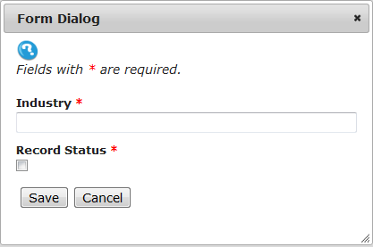

Gambar 64. Industry Create

* + 1. Icon *help* digunakan untuk membantu Menu mengetahui field yang harus diisi
    2. Industry digunakan untuk mengisi Jenis usaha yang dijalankan perusahaan
    3. Record Status di check jika data ingin dapat digunakan di modul lain-nya

1. Klik Save jika semua field telah diisi dengan benar
2. Klik Cancel jika Menu ingin membatalkan create Industry

* **Merubah Industry**

1. Untuk merubah atau meng*update* Industry yang sudah ada, pertama-tama pilih Industry mana yang akan di*update* seperti pada gambar berikut:

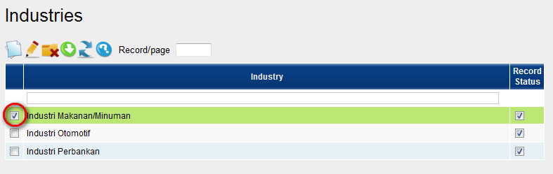

Gambar 65. Industry Detail

1. Kemudian pilih icon edit untuk merubah data Industry yang sudah dipilih sebelumnya.
2. Setelah menekan icon edit, maka akan muncul layar edit seperti pada gambar berikut:

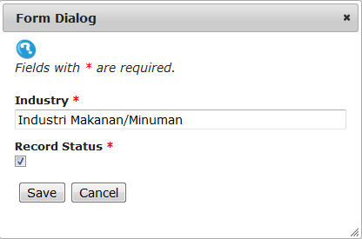

Gambar 66. Industry Edit

1. Setelah data yang ingin dirubah telah diganti, klik save untuk menyimpan data yang telah dirubah.

* **Mengganti status aktif**

1. Untuk mengganti status record pada data menjadi tidak aktif, pertama-tama pilih data yang akan di-nonaktif-kan seperti pada saat akan mengedit data
2. Pilih icon *delete* , maka status secara otomatis akan berubah menjadi tidak aktif
   * **Download data Industry**

1. Klik icon down untuk download data Industry dalam format file PDF

* + **Refresh & Help**

1. Klik icon refresh untuk me-refresh aplikasi
2. Klik icon help untuk mendapatkan keterangan modul yang sedang digunakan

### Plant

Untuk membuat Plant, pengguna dapat melakukan langkah berikut ini :

* + 1. Pilih modul Common pada menu bar aplikasi
    2. Klik Plant

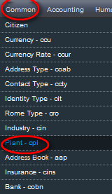

Gambar 67. Menu Plant

* + 1. Maka akan muncul tampilan Plant seperti berikut:

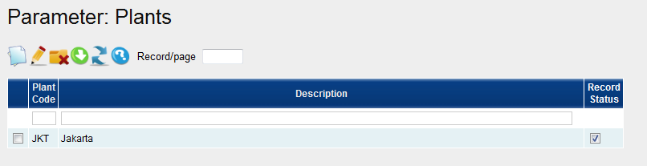

Gambar 68. Plant List

4. Untuk merubah jumlah record yang akan tampil pada layar, masukkan jumlah record pada textbox Record/page seperti yang telah ditunjukkan pada gambar di atas.

* + **Membuat Plant baru**
    1. Untuk membuat Plant yang baru, maka pilih icon *icon create*
    2. Setelah menekan icon create new, maka akan muncul layar create new Plant seperti berikut:

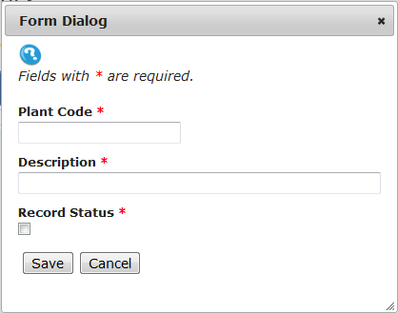

Gambar 69. Plant Create

* + 1. Icon *help* digunakan untuk membantu Menu mengetahui field yang harus diisi
    2. Plant code digunakan untuk mengisi kode lokasi gudang
    3. Description digunakan untuk mengisi nama gudang
    4. Record Status di check jika data ingin dapat digunakan di modul lain-nya

1. Klik Save jika semua field telah diisi dengan benar
2. Klik Cancel jika Menu ingin membatalkan create Plant

* **Merubah Plant**

1. Untuk merubah atau meng*update* Plant yang sudah ada, pertama-tama pilih Plant mana yang akan di*update* seperti pada gambar berikut:

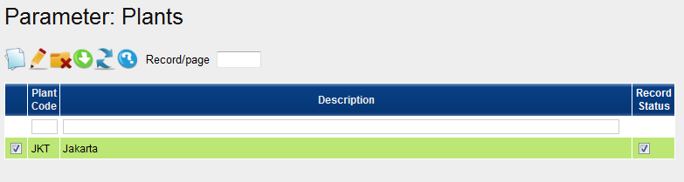

Gambar 70. Plant Detail

1. Kemudian pilih icon edit untuk merubah data Plant yang sudah dipilih sebelumnya.
2. Setelah menekan icon edit, maka akan muncul layar edit seperti pada gambar berikut:

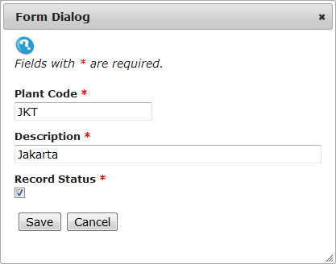

Gambar 71. Plant Edit

1. Setelah data yang ingin dirubah telah diganti, klik save untuk menyimpan data yang telah dirubah.

* **Mengganti status aktif**

1. Untuk mengganti status record pada data menjadi tidak aktif, pertama-tama pilih data yang akan di-nonaktif-kan seperti pada saat akan mengedit data
2. Pilih icon *delete* , maka status secara otomatis akan berubah menjadi tidak aktif
   * **Download data Plant**

1. Klik icon down untuk download data Plant dalam format file PDF

* + **Refresh & Help**

1. Klik icon refresh untuk me-refresh aplikasi
2. Klik icon help untuk mendapatkan keterangan modul yang sedang digunakan

### Address Book

Untuk membuat Address Book, pengguna dapat melakukan langkah berikut ini :

* + 1. Pilih modul Common pada menu bar aplikasi
    2. Klik Address Book

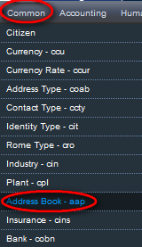

Gambar 72. Menu Address Book

* + 1. Maka akan muncul tampilan Address Book seperti berikut:

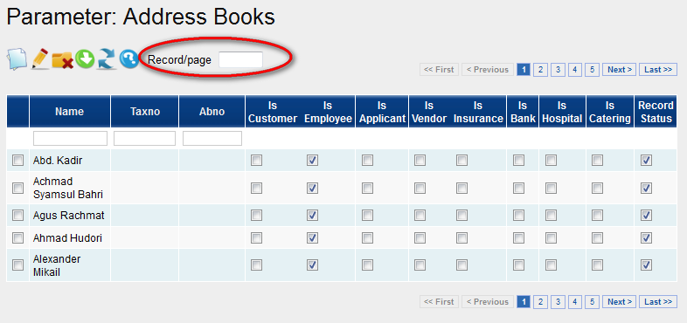

Gambar 73. Address Book List

4. Untuk merubah jumlah record yang akan tampil pada layar, masukkan jumlah record pada textbox Record/page seperti yang telah ditunjukkan pada gambar di atas.

* + **Membuat Address Book baru**
    1. Untuk membuat Address Book yang baru, maka pilih icon *icon create*
    2. Setelah menekan icon create new, maka akan muncul layar create new Address Book seperti berikut:

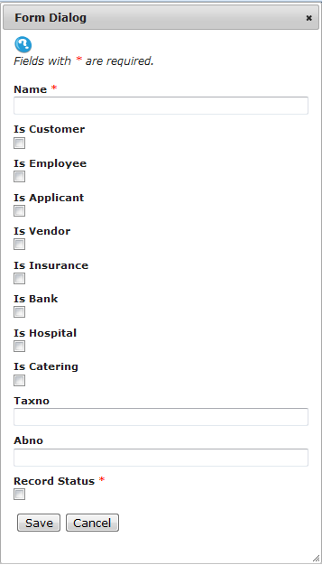

Gambar 74. Address Book Create

* + 1. Icon *help* digunakan untuk membantu Menu mengetahui field yang harus diisi
    2. Name digunakan untuk mengisi nama orang / perusahaan
    3. Is Customer check jika nama yang tertulis adalah pelanggan
    4. Is Employee check jika nama yang tertulis adalah karyawan
    5. Is Aplicant check jika nama yang tertulis adalah pelamar
    6. Is Vendor check jika nama yang tertulis adalah pemasok
    7. Is insuransi check jika nama yang tertulis adalah perusahaan asuransi
    8. Is bank check jika nama yang tertulis adalah bank
    9. Is Hospital check jika nama yang tertulis adalah rumah sakit
    10. Is catering check jika nama yang tertulis adalah penyedia layanan catering
    11. Tax No digunakan untuk mengisi no NPWP
    12. AB no digunakan untuk mengisi no urut
    13. Record Status di check jika data ingin dapat digunakan di modul lain-nya
    14. Klik Save jika semua field telah diisi dengan benar
    15. Klik Cancel jika Menu ingin membatalkan create Address Book
* **Merubah Address Book**

1. Untuk merubah atau meng*update* Address Book yang sudah ada, pertama-tama pilih Address Book mana yang akan di*update* seperti pada gambar berikut:

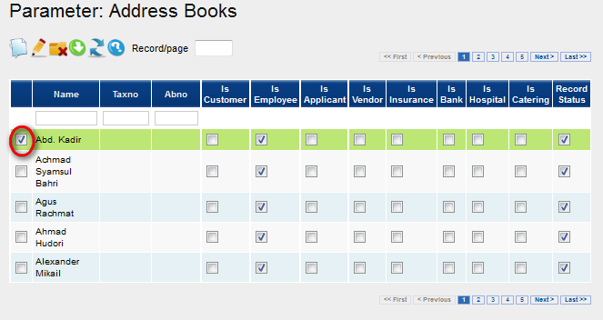

Gambar 75. Address Book Detail

1. Kemudian pilih icon edit untuk merubah data Address Book yang sudah dipilih sebelumnya.
2. Setelah menekan icon edit, maka akan muncul layar edit seperti pada gambar berikut:

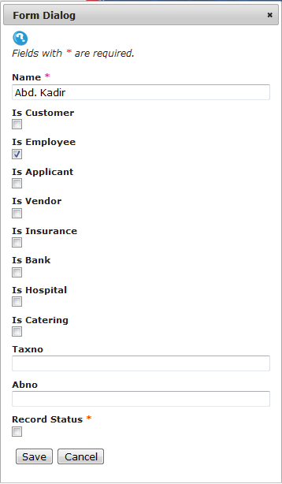

Gambar 76. Address Book Edit

1. Setelah data yang ingin dirubah telah diganti, klik save untuk menyimpan data yang telah dirubah.

* **Mengganti status aktif**

1. Untuk mengganti status record pada data menjadi tidak aktif, pertama-tama pilih data yang akan di-nonaktif-kan seperti pada saat akan mengedit data
2. Pilih icon *delete* , maka status secara otomatis akan berubah menjadi tidak aktif
   * **Download data Address Book**

1. Klik icon down untuk download data Address Book dalam format file PDF

* + **Refresh & Help**

1. Klik icon refresh untuk me-refresh aplikasi
2. Klik icon help untuk mendapatkan keterangan modul yang sedang digunakan

### Insurance

Untuk membuat Insurance, pengguna dapat melakukan langkah berikut ini :

* + 1. Pilih modul Common pada menu bar aplikasi
    2. Klik Insurance

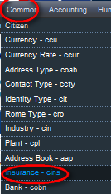

Gambar 77. Menu Insurance

* + 1. Maka akan muncul tampilan Insurance seperti berikut:

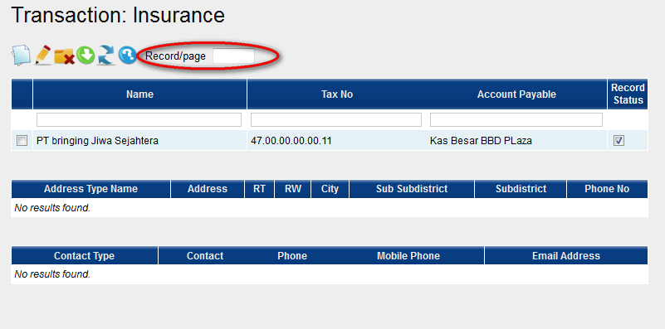

Gambar 78. Insurance List

4. Untuk merubah jumlah record yang akan tampil pada layar, masukkan jumlah record pada textbox Record/page seperti yang telah ditunjukkan pada gambar di atas.

* + **Membuat Insurance baru**
    1. Untuk membuat Insurance yang baru, maka pilih icon *icon create*
    2. Setelah menekan icon create new, maka akan muncul layar create new Insurance seperti berikut:

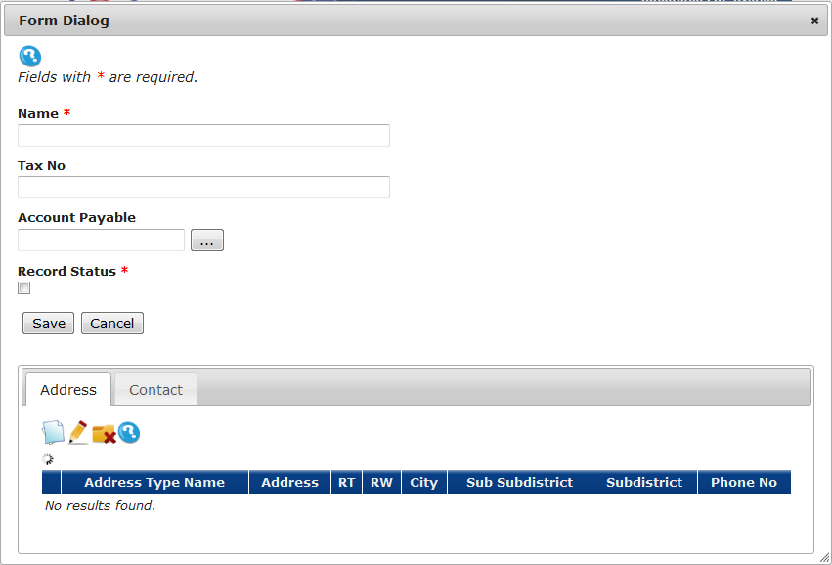 Gambar 79. Insurance Create

* + 1. Icon *help* digunakan untuk membantu Menu mengetahui field yang harus diisi
    2. Name digunakan untuk mengisi nama Asuransi
    3. Tax No digunakan untuk mengisi no NPWP
    4. Account Payable digunakan untuk memilih COA
    5. Record Status di check jika data ingin dapat digunakan di modul lain-nya
    6. Klik Save jika semua field telah diisi dengan benar
    7. Klik Cancel jika Menu ingin membatalkan create Insurance
  + **Membuat Detail Address Insurance baru**
    1. Untuk membuat Detail Insurance yang baru, maka pilih icon *icon create* pada detail address insurance

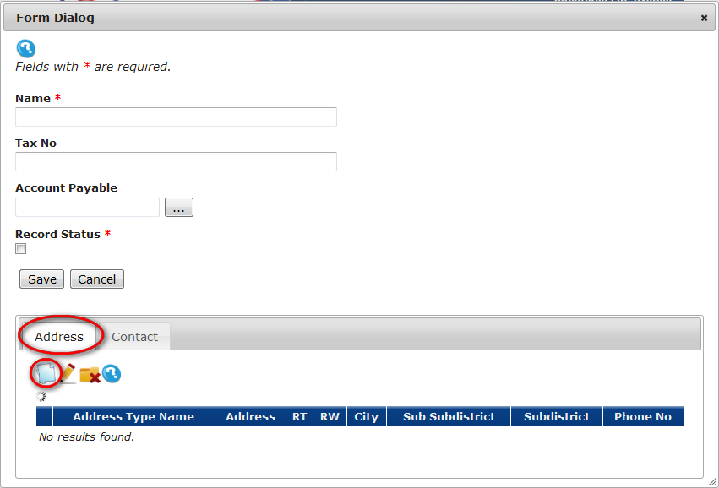

Gambar 80. Detail address Insurance Create

* + 1. Setelah menekan icon create new, maka akan muncul layar create new Insurance seperti berikut:

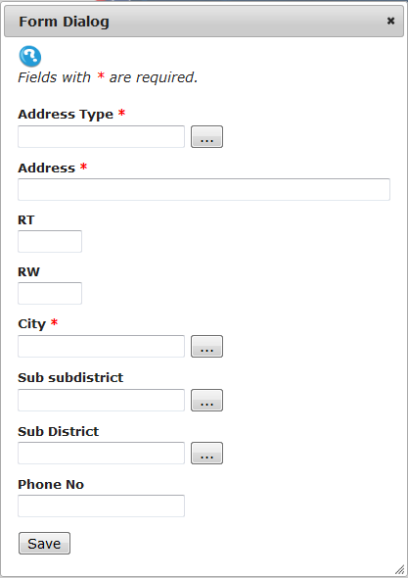

Gambar 81. Insurance Create

* + 1. Icon *help* digunakan untuk membantu Menu mengetahui field yang harus diisi
    2. Address type digunakan untuk memilih jenis alamat
    3. Address digunakan untuk mengisi alamat
    4. RT digunakan untuk mengisi no rukun tetangga
    5. RW digunakan untuk mengisi no rukun warga
    6. City digunakan untuk memilih kota domisili
    7. Subdistric digunakan untuk memilih kecamatan domisili
    8. Sub Subdistric digunakan untuk memilih kelurahan domisili
    9. Phone digunakan untuk mengisi nomor telephone
    10. Klik Save jika semua field telah diisi dengan benar
  + **Membuat Detail Contact Insurance baru**
    1. Untuk membuat Detail Insurance yang baru, maka pilih icon *icon create* pada detail address insurance

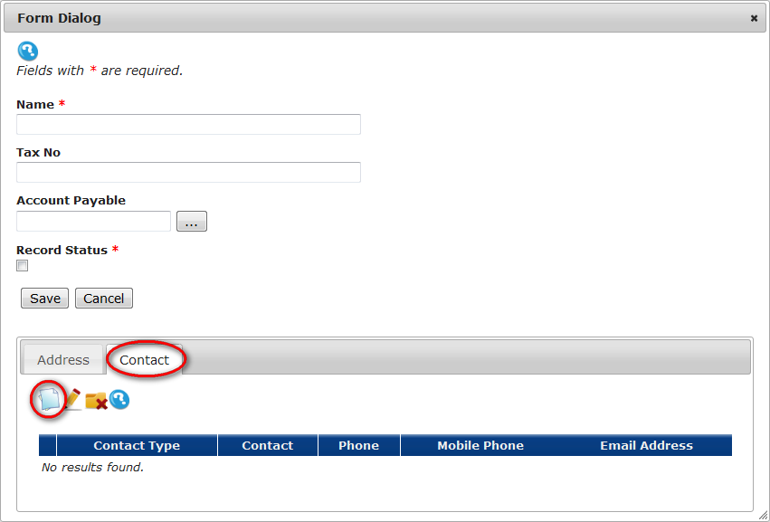

Gambar 82. Detail address Insurance Create

* + 1. Setelah menekan icon create new, maka akan muncul layar create new Insurance seperti berikut:

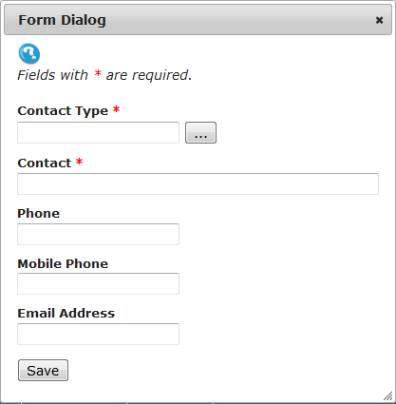

Gambar 83. Insurance Create

* + 1. Icon *help* digunakan untuk membantu Menu mengetahui field yang harus diisi
    2. Contact type digunakan untuk memilih jenis contact person
    3. Contact digunakan untuk mengisi Nama contact person
    4. Phone digunakan untuk mengisi no telephone contact person
    5. Mobile Phone digunakan untuk mengisi no telephone gengam contact person
    6. Email Address digunakan untuk mengisi alamat surat elektronic
    7. Klik Save jika semua field telah diisi dengan benar
* **Merubah Insurance**

1. Untuk merubah atau meng*update* Insurance yang sudah ada, pertama-tama pilih Insurance mana yang akan di*update* seperti pada gambar berikut:

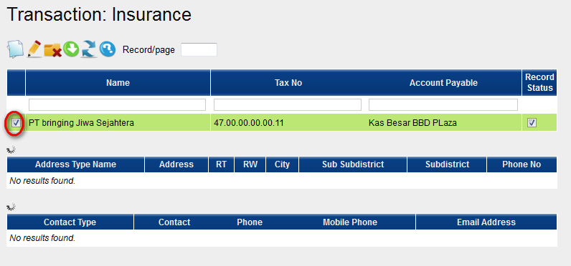

Gambar 84. Insurance Detail

1. Kemudian pilih icon edit untuk merubah data Insurance yang sudah dipilih sebelumnya.
2. Setelah menekan icon edit, maka akan muncul layar edit seperti pada gambar berikut:

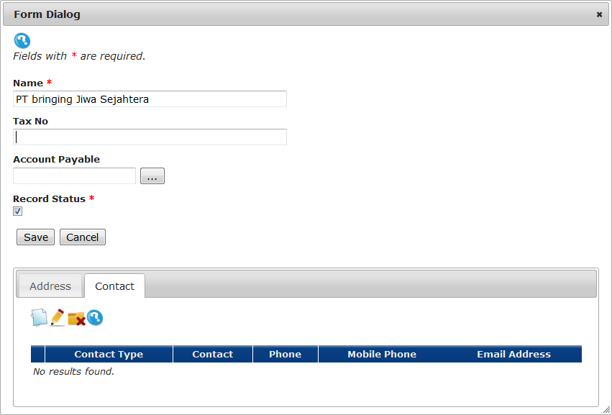

Gambar 85. Insurance Edit

1. Setelah data yang ingin dirubah telah diganti, klik save untuk menyimpan data yang telah dirubah.

* **Mengganti status aktif**

1. Untuk mengganti status record pada data menjadi tidak aktif, pertama-tama pilih data yang akan di-nonaktif-kan seperti pada saat akan mengedit data
2. Pilih icon *delete* , maka status secara otomatis akan berubah menjadi tidak aktif
   * **Download data Insurance**

1. Klik icon down untuk download data Insurance dalam format file PDF

* + **Refresh & Help**

1. Klik icon refresh untuk me-refresh aplikasi
2. Klik icon help untuk mendapatkan keterangan modul yang sedang digunakan

### Bank

Untuk membuat Bank, pengguna dapat melakukan langkah berikut ini :

* + 1. Pilih modul Common pada menu bar aplikasi
    2. Klik Bank

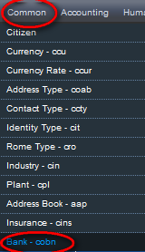

Gambar 86. Menu Bank

* + 1. Maka akan muncul tampilan Bank seperti berikut:

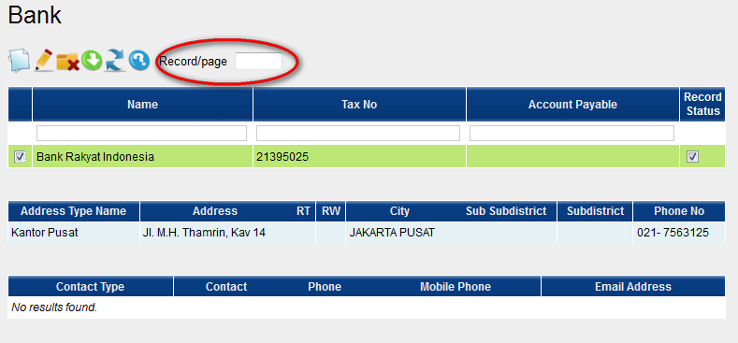

Gambar 87. Bank List

4. Untuk merubah jumlah record yang akan tampil pada layar, masukkan jumlah record pada textbox Record/page seperti yang telah ditunjukkan pada gambar di atas.

* + **Membuat Bank baru**
    1. Untuk membuat Bank yang baru, maka pilih icon *icon create*
    2. Setelah menekan icon create new, maka akan muncul layar create new Bank seperti berikut:

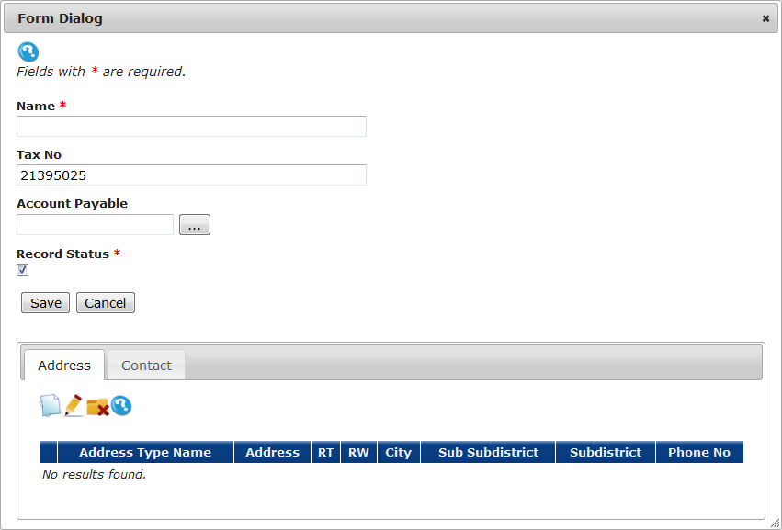

Gambar 88. Bank Create

* + 1. Icon *help* digunakan untuk membantu Menu mengetahui field yang harus diisi
    2. Name digunakan untuk mengisi nama Bank
    3. Tax No digunakan untuk mengisi no NPWP
    4. Account Payable digunakan untuk memilih COA
    5. Record Status di check jika data ingin dapat digunakan di modul lain-nya
    6. Klik Save jika semua field telah diisi dengan benar
    7. Klik Cancel jika Menu ingin membatalkan create Bank
  + **Membuat Detail Address Bank baru**
    1. Untuk membuat Detail Bank yang baru, maka pilih icon *icon create* pada detail address Bank



Gambar 89. Detail address Bank Create

* + 1. Setelah menekan icon create new, maka akan muncul layar create new Bank seperti berikut:



Gambar 90. Bank Create

* + 1. Icon *help* digunakan untuk membantu Menu mengetahui field yang harus diisi
    2. Address type digunakan untuk memilih jenis alamat
    3. Address digunakan untuk mengisi alamat
    4. RT digunakan untuk mengisi no rukun tetangga
    5. RW digunakan untuk mengisi no rukun warga
    6. City digunakan untuk memilih kota domisili
    7. Subdistric digunakan untuk memilih kecamatan domisili
    8. Sub Subdistric digunakan untuk memilih kelurahan domisili
    9. Phone digunakan untuk mengisi nomor telephone
    10. Klik Save jika semua field telah diisi dengan benar
  + **Membuat Detail Contact Bank baru**
    1. Untuk membuat Detail Bank yang baru, maka pilih icon *icon create* pada detail address Bank



Gambar 91. Detail address Bank Create

* + 1. Setelah menekan icon create new, maka akan muncul layar create new Bank seperti berikut:



Gambar 92. Bank Create

* + 1. Icon *help* digunakan untuk membantu Menu mengetahui field yang harus diisi
    2. Contact type digunakan untuk memilih jenis contact person
    3. Contact digunakan untuk mengisi Nama contact person
    4. Phone digunakan untuk mengisi no telephone contact person
    5. Mobile Phone digunakan untuk mengisi no telephone gengam contact person
    6. Email Address digunakan untuk mengisi alamat surat elektronic
    7. Klik Save jika semua field telah diisi dengan benar
* **Merubah Bank**

1. Untuk merubah atau meng*update* Bank yang sudah ada, pertama-tama pilih Bank mana yang akan di*update* seperti pada gambar berikut:



Gambar 93. Bank Detail

1. Kemudian pilih icon edit untuk merubah data Bank yang sudah dipilih sebelumnya.
2. Setelah menekan icon edit, maka akan muncul layar edit seperti pada gambar berikut:



Gambar 94. Bank Edit

1. Setelah data yang ingin dirubah telah diganti, klik save untuk menyimpan data yang telah dirubah.

* **Mengganti status aktif**

1. Untuk mengganti status record pada data menjadi tidak aktif, pertama-tama pilih data yang akan di-nonaktif-kan seperti pada saat akan mengedit data
2. Pilih icon *delete* , maka status secara otomatis akan berubah menjadi tidak aktif
   * **Download data Bank**

1. Klik icon down untuk download data Bank dalam format file PDF

* + **Refresh & Help**

1. Klik icon refresh untuk me-refresh aplikasi
2. Klik icon help untuk mendapatkan keterangan modul yang sedang digunakan